1. **Бизнес-требования**
   1. **Исходные данные**

Аукцион картин демонстрирует устойчивый рост, привлекающий не только коллекционеров, но и творческих людей желающих, как и купить картину, так и продать. Но также аукционы характеризуются сложностью участия и ограниченным доступом, тем более через интернет. Для упрощения и выполнения этих функций существует вход для администратора, который должен удовлетворять эти требования.

* 1. **Потребности клиента и рынка**

Аукцион картин обслуживает очень много людей, а через веб-сайт это сделать намного легче. Для того, чтобы удовлетворялись потребности клиентов и рынка, нужно что бы администратор отвечал следующим потребностям:

- Безопасность: Все лоты проходят экспертную оценку, а торги проводятся под просмотром администратора, что обеспечивает безопасность для участников.

-Удобство и доступность: Веб-сайт доступен в любое время и в любом месте, позволяя участвовать в торгах с любого устройства имеющий доступ к интернету.

-Широкий выбор: В веб-сайте аукцион картин представлены картины разной эпохи и стилей, от классических шедевров до современных произведений, от известных мастеров до молодых и даже начинающих мастеров.

**2. Образ решения**

**2.1 Положение об образе проекта**

Веб-сайт «Аукцион картин» разрабатывается как сайт, который предоставит следующие основные функции и возможности:

- управление пользователями/продавцами: создание и просмотр профилей пользователь. Пользователи могут заходить на профили других пользователь, но видеть только их ник, администратор видит больше информации, чем обычный пользователь.

-управление лотами: любой пользователь может создать свой аукцион, но он должен соответствовать требованиям/правилам, администратор проверяет заявку и одобряет или отклоняет.

-просмотр: пользователь может просматривать текущие лоты и выбирать ту, которая ему понравится

Веб-сайт будет разработан с простым и понятным интерфейсом.

**2.2 Основные функции**

Веб-сайт «Аукцион картин» будет в себя включать следующие основные функции:

1. Пользователи:

-просмотр текущих лот

-регистрация, авторизация

-публикация лот

-просмотр профиля

2. Администратор:

-просмотр аккаунтов пользователей

-управления лотами

-просмотр лот

**3. Масштабы и ограничение проекта**

**3.1 Объем первоначальной запланированной версии**

Первоначально запланированная версия сайта "Аукцион картин" будет включать следующие основные функции:

* управление пользователями: создание и просмотр профилей, управление лотами, регистрация и доставка товаров.

Сайт будет разработан со всеми удобствами и безопасностью данных. Сайт будет протестирован и доработан перед выпуском, чтобы обеспечить его соответствие ожиданиям пользователей.

**3.2 Объем последующих версий**

Последующие версии веб-сайта "Аукцион картин" будет включать следующие функции и улучшения:

* улучшенная аналитика на основе машинного обучения для выявления закономерностей и предоставления персонализированных рекомендаций.

**3.3 Ограничение и исключения**

Веб-сайт "Аукцион картин" будет иметь следующие ограничения и исключения:

- Веб-сайт «Аукцион картин» не предоставляет точные услуги по оценке картин

**4. Бизнес-контекст**

**4.1 Профили заинтересованных лиц**

В бизнес-контексте проекта "Аукцион картин" ключевыми заинтересованными лицами являются:

- Пользователи, интересующие творчеством

- Администратор веб-сайта

**4.2 Приоритеты проекта**

Приоритеты веб-сайта "Аукцион картин" включают:

- Обеспечение надежности и безопасности: все торги отслеживаются администратором, когда лота заканчивается администратор связывается с пользователем и продавцом, что обеспечивает безопасность в покупке.

- Разработка понятного и удобного интерфейса

Эти приоритеты будут учитываться на протяжении всего процесса создания веб-сайта.

**4.3 Операционная среда**

**5. Контекстная диаграмма**

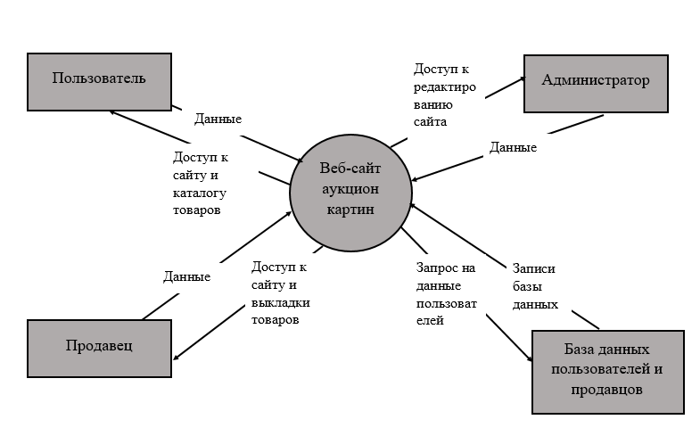

Рисунок 1 – Контекстная диаграмма для веб-сайта «Аукцион картин»

**6. Классы пользователь**

Таблица 1 – Таблица класса пользователь

|  |  |
| --- | --- |
| Наименование класса пользователей | Описание класса пользователей |
| Администратор | Один администратор, или же с дозволением администратора может быть больше. Администратор занимается хранением данных, проверкой анкет на аукцион, удалением постов, проведением честных аукционов, хранением данных пользователей. Если лот не пользуется спросом, то администратор его удаляет. |
| Пользователи | Любые пользователи, захотевшие участвовать в аукционе или же получить товар. Они должны создать аккаунт и в таком случае пользователь может быть и продавцов, и обычным покупателем. |
| Продавец | Любые пользователи, имеющие уникальные товары. Продавцы также должны создать аккаунт, они могут быть и покупателем, и продавцом одновременно. Имеют возможность оставлять заявки на аукцион администратору |

**7. Документирование вариантов использования**

|  |  |
| --- | --- |
| Идентификатор варианта использования | Вариант использования - 1 |
| Автор | Алиса |
| Дата создания | 23.09.2024 |
| Название варианта использования | Создание аккаунта и участие в аукционе |
| Автор последнего обновления | Алиса |
| Дата последнего обновления | 23.09.2024 |
|  | |
| Действующее лицо | Пользователь |
| Описание | Пользователь заходит в веб-приложение, регистрируется или же заходит в аккаунт (если посещал этот сайт ранее). При составлении анкеты пользователь оставляет свои личные данные, после чего может быть в роли продавца или покупателя. |
| Предварительные условия | 1. Пользователю есть 18+ лет. |
| Выходные условия | 1. Аккаунт сохраняется в базу данных. 2. Предоставляет возможность участвовать в аукционах, меня данные в аккаунте |
| Нормальное направление развития варианта использования | * 1. Создать аккаунт  1. Пользователь регистрируется. 2. Система предоставляет доступ к каталогу товаров. 3. Система обрабатывает и сохраняет созданную анкету 4. Пользователь участвует в аукционе 5. Пользователь выигрывает ставку 6. Система уведомляет о выигрыше 7. Администратор связывается с пользователем и продавцом 8. Проходит оплата |
| Альтернативное направление развития варианта использования | * 1. Пользователь зарегистрирован  1. Система предоставляет доступ к каталогу товаров. 2. Система обрабатывает и сохраняет созданную анкету 3. Пользователь участвует в аукционе    1. Пользователь проигрывает ставку 4. Пользователь может повторно участвовать в другом аукционе |
| Исключения | Пользователю нет 18 лет   1. Система отказывает в доступе к работе   Пользователь пропустил некоторые пункты при создании анкеты   1. Система предлагает заполнить пустые поля если они необязательные либо принуждает к заполнению, если обязательные. |
| Включение | Посмотреть текущие аукционы |
| Приоритет | Высокий |
| Частота использования | Если пользователь участвует в аукционе, то чем чаще, тем больше шанс выиграть аукцион.  Если продавец, то 4 раза в день. |
| Бизнес-правила | Оплата взымается только с пользователя продавцу, через администратора. |
| Специальные требования | Веб-сайт предоставляет удобный интерфейс для просмотра и участия в аукционах. |
| Предположения | Введённые данные должны быть достоверными |
| Замечания и вопросы |  |

|  |  |
| --- | --- |
| Идентификатор варианта использования | Вариант использования - 2 |
| Автор | Алиса |
| Дата создания | 23.09.2024 |
| Название варианта использования | Создание аккаунта и размещение аукциона |
| Автор последнего обновления | Алиса |
| Дата последнего обновления | 23.09.2024 |
|  | |
| Действующее лицо | Пользователь (продавец) |
| Описание | Продавец заходит в веб-приложение, регистрируется или же заходит в аккаунт (если посещал этот сайт ранее). При составлении анкеты продавец оставляет свои личные данные, после чего может быть в роли продавца или покупателя. |
| Предварительные условия | 1. Продавцу есть 18+ лет. |
| Выходные условия | 1. Аккаунт сохраняется в базу данных. 2. Предоставляет возможность участвовать в аукционах, меня данные в аккаунте |
| Нормальное направление развития варианта использования | 1. Создать аккаунт 2. Пользователь регистрируется. 3. Система предоставляет доступ к каталогу товаров. 4. Система обрабатывает и сохраняет созданную анкету 5. Продавец отправляет заявку администратору на размещение определенного аукциона 6. Система уведомляет администратора 7. Администратор проверяет заявку и одобряет (если она соответствует правилам сообщества) 8. Система публикует данный аукцион 9. Другие пользователи участвуют в аукционе 10. Система уведомляет о конце аукциона и закрывает аукцион 11. Администратор связывается с продавцом и пользователем, победивший в аукционе 12. Продавец отправляет товар пользователю |
| Альтернативное направление развития варианта использования | * 1. Пользователь зарегистрирован  1. Система предоставляет доступ к каталогу и публикации товаров. 2. Система обрабатывает и сохраняет созданную анкету 3. Продавец публикует аукцион    1. Администратор проверяет заявку и отказывает в публикации 4. Система уведомляет продавца 5. Система удаляет заявку 6. Продавец может повторно отправить с измененными пунктами   1.3 Аукцион не пользуется спросом  1) Система удаляет аукцион и сообщает продавцу |
| Исключения | Пользователю нет 18 лет   1. Система отказывает в доступе к работе   Пользователь пропустил некоторые пункты при создании анкеты   1. Система предлагает заполнить пустые поля если они необязательные либо принуждает к заполнению, если обязательные. |
| Включение | Опубликовать свой аукцион |
| Приоритет | Высокий |
| Частота использования | Если пользователь участвует в аукционе, то чем чаще, тем больше шанс выиграть аукцион.  Если продавец, то 4 раза в день. |
| Бизнес-правила | Оплата взымается только с пользователя продавцу, через администратора. |
| Специальные требования | Веб-сайт предоставляет удобный интерфейс для просмотра и участия в аукционах. |
| Предположения | Введённые данные должны быть достоверными |
| Замечания и вопросы |  |